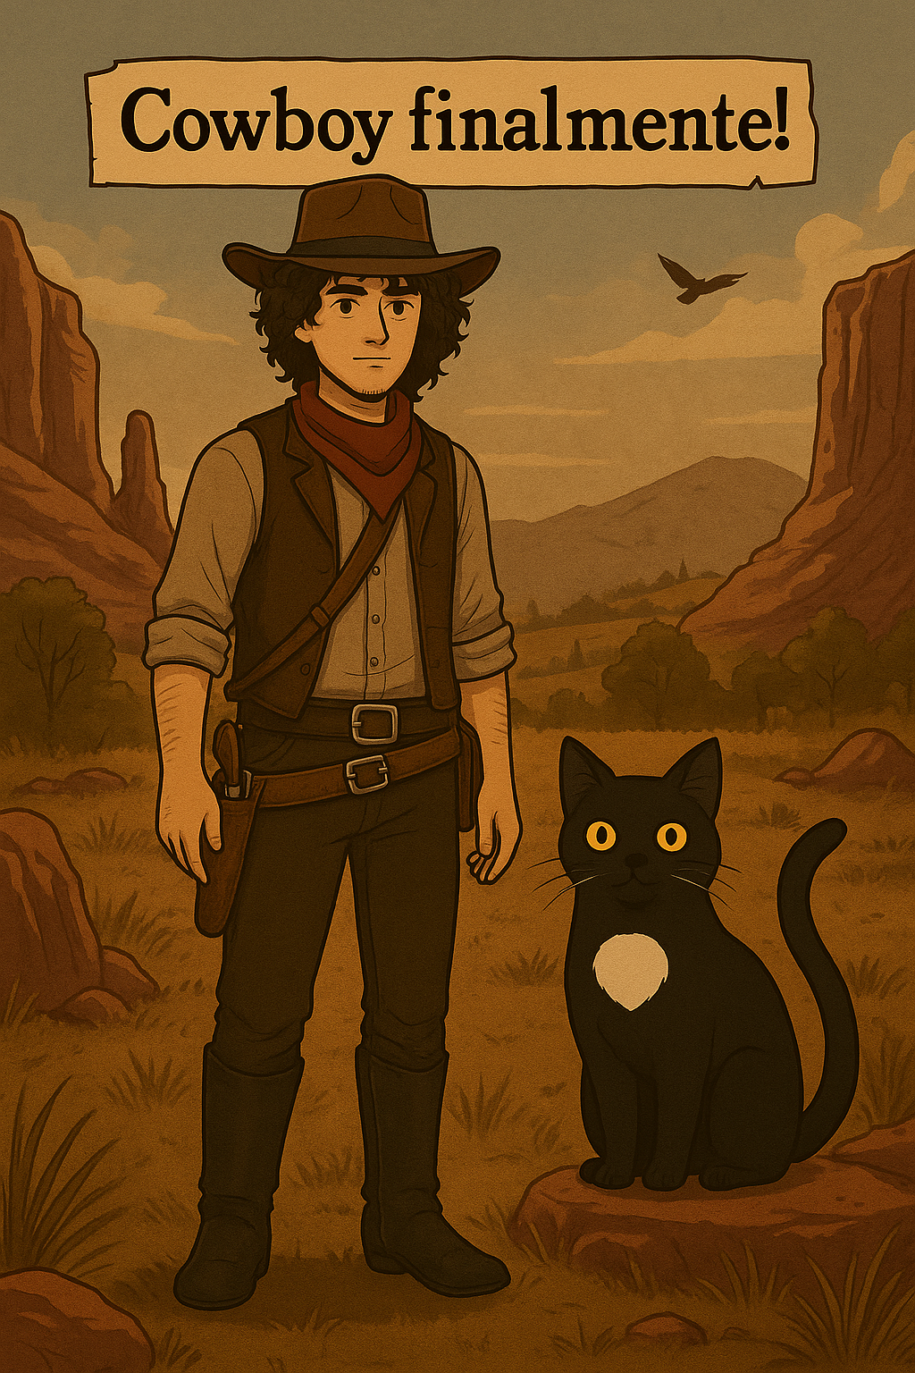

**Red Dead Redemption 2**

##### Inicio dia 11 de julho – Fim TBA

##### Jogado por: redofatiav

##### Duração aproximada até ao momento: 2h20

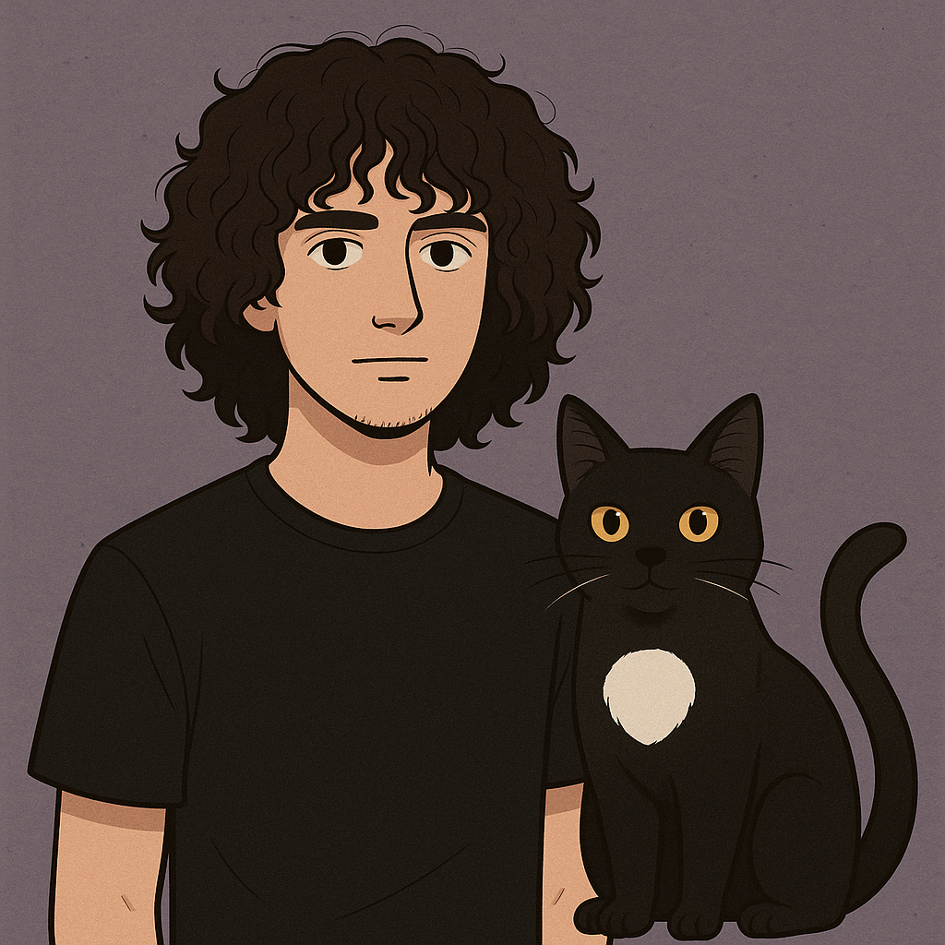

##### Julho 2025

##### 

Índice

Read Dead Redemption 2 1

Explicação do porque de jogar este jogo 1

11 de julho de 2025 2

11 de julho de 2025 3

Notas finais: 3

# Read Dead Redemption 2

## Explicação do porque de jogar este jogo

Com uma fama tão grande, e feito por uma empresa que está prestes a lançar o GTA VI (espero que isto seja grandes novidades) e que eu conheço muito bem por ter jogado quase os GTAs todos, decidi jogar o jogo que todos falam que é dos melhores de todos os tempos. Não sei o que me espera. Não vi nenhum trailer, vi alguns *shorts* no YouTube apenas e sei que falam muito bem do jogo. Esperei hoje para jogar para fazer o tutorial todo seguido.

## 11 de julho de 2025

Duração aproximada: 1h20

### Completo

* Cutscene inicial.
* Fiz 2 missões.

### Impressões

* Até ver muito parecido ao GTA V.
* Até ver um jogo muito lento de início e com pouca ação.

### Dificuldades sentidas

* Muito tempo de cutscene.
* Chega uma altura que é muito secante

### Reflexão pessoal

Ainda não joguei muito e não sei se o jogo vai ter muito tempo de neve de dia. Sei que o ecrã branco me faz doer os olhos.

### Foto(s) para memória visual:

## 13 de julho de 2025

Duração aproximada: 2h

### Completo

* Completei o capítulo 1.
* Ganhei 1 jogo de domino.

### Impressões

* Deu para relaxar um pouco o jogo do domino.
* O assalto ao comboio tornou-se engraçado e com mais ação, contudo ainda vejo isto muito parado e o andar a cavalo muito estranho.

### Dificuldades sentidas

* Sempre que ando a cavalo na cidade fico com wanted level. Pessoal ataca me por me espertar contras eles de cavalo. Ainda não percebi quando tenho de parar de andar a cavalo.
* Sou muito mau no domino.

### Reflexão pessoal

Estou a começar de ver o jogo a evoluir aos poucos. Estou a ver me com mais liberdade e a conseguir customizar a minha personagem. Posso ir onde quero e já sei caçar. Só não percebi a cena de ter de doar para ficarem felizes comigo.

### Foto(s) para memória visual:

# Notas finais:

* As imagens da pessoa e do gato foram geradas por AI (ChatGPT a simple com o desenho inicial da pessoa e gato, as restantes Sora);
* Todos os screenshots foram tirados de gameplays guardadas pela Steam.
* Texto 100% meu.